2017-09-04
陳如月
藥業繁雜的 vs 複雜的挑戰
製藥公司的經營階層所面臨的挑戰的速度、範圍和多樣性既令人鼓舞，又勢不可擋。它們跨越了諸如個人化醫療、真實世界的證據 (real-world-evidence；RWE)、繁重的法規壓力、協作研發和數位醫療等宏觀趨勢，以及針對我們的業務，包括併購後整合、專屬權的損失、市場准入挑戰、佔率侵蝕等。
知道如何分類和處理每個問題是解決它的關鍵。最有效的觀察媒介之一是理解大多數挑戰歸結為兩個簡單的類別: ' complicated繁雜的 ' 和 ' complex複雜的 '。
這是一個complicated或complex挑戰呢?
一個complicated挑戰，儘管對所面對的人來說是新的，但已經多次解决了，你可以聘請顧問和專家為你做他們為別人所做的一切。例如，如果你想要提高銷售團隊的效率及安裝Veeva的客戶關係管理系統 - 這是一個complicated挑戰。如果你正在投入新的SAP系統或人力資源系統，這也是一個complicated挑戰。Complicated挑戰絕不是簡單的，但解決方案是可以複製的。過去有用的，也可能適用於你的業務。
一個complex挑戰需要每一次都得到解決，因為你的情況是獨一無二的。此外，解決它需要協調和動員一大批人來成功執行。如果你問自己，「在接下來的兩年裡，我們
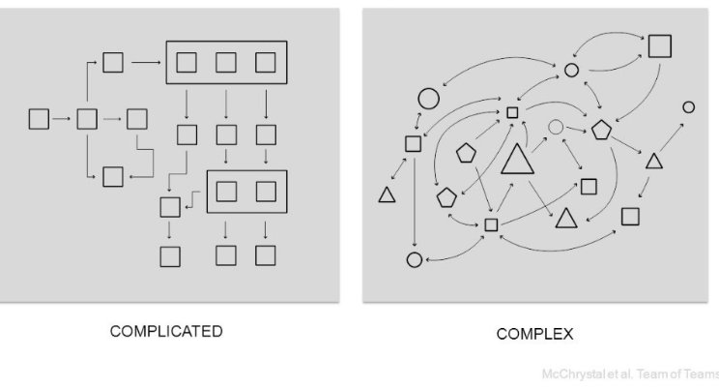
需要做些什麼來增加5%的佔率、打破類別，並盡可能治療更多病人？」，「我們如何處理專利損失？」，或者「我們如何協調團隊圍繞著上市計畫，同時確保已經探索了創新的想法？」你正面臨一個complex挑戰。對其他公司過去管用的，可能不同樣適用你的情況。
如果它是一個complicated問題
一個合乎邏輯的途徑是聘請外部專家 - 這通常是正確的選擇。聘請專家利用其成熟可靠的解決方案通常是最有效的解決方案。
如果它是一個complex問題
下意識的反應是引進顧問，或者建立內部的任務小組，然而這並不總是奏效。顧問或專責小組有責任去面談很多人，瞭解他們所被告知的一切，綜合所有這些，並想出一個新的解決辦法，對那些必須執行它的人來說是有意義的。這就是所謂的"軸輻路網理論（hub and spoke model）"。你可能會得到一個偉大的策略，但它可能需要幾個月。更甚者，軸輻路網不是被設置為驅動組織的支持與執行。
所以，答案是什麼？
十多年來，高階經理人成功地利用共同創造模式作為開發創新的解決方案。「共創(集思廣益)」模式根據情境而有所不同，但通常會將一群人聚集在一個場所，他們共同理解挑戰的所有方面，以及誰將成為實施解決方案的一部分。然而，當執行不佳時，它進入典型的腦力激盪，其中一些大的聲音 - 通常是最高領導者 - 主導討論。但是，當它做得很好時，它集成了來自每個貢獻者的所有知識和見解，創造的解決方案大於部分的總和。它變成是協作。
協作在壓縮的時間表中產生特別的結果，因為它：
- 解構複雜的挑戰成為該小組已經決定需要涵蓋更易於管理但全面討論的主題。
- 連接每個討論和每一個人，因此每一個主題都豐富了所有其他主題。讓每個人都可以享有小團隊討論的動態，同時保持直接接觸，並能夠對其他正在討論的事情作出貢獻。
- 讓人們可以直言不諱，透過提供一個透明、無階層、解除警戒心和非常吸引人的環境，使人們能夠拋開慣常的行爲，傾聽並被聽到其意見。基於共同的理解和信任，最終達成結論。
- 顯露、擷取和整合小組所有的問題、想法和結論。經過認證的主持人作為每一次會議的引導者和邊線員，鼓勵參與者充分發揮他們的潜力（並相互推動）。
- 提供的明確答案是小組相信的。由參與者集體工作創造出來寫在紙上的答案就是他們心中的答案。
不像典型的諮詢服務花費幾個月的時間，協作通常只需二到三天。不是跟催"執行" 的盡頭，有效的協作是把將要執行解決方案的人納入到過程中，以便他們擁有它，並準備好執行一致同意的策略和方案。
協作可能不是你所有挑戰的正確解決方案。但如果是一個complex挑戰，它或許可行。
(取材自PharmaExec.)
–End–

Complicated：繁雜的。指不簡單，通常是用在一件事物或現象的複雜是因為人為因素所造成的。可以解釋是「人為的複雜」。
Complex：複雜的。指一件事物或現象的自然複雜性質。可以解釋是「天生的複雜」。
Hub-and-Spoke system軸輻式系統軸輻式系統可運用於網路中心、貨運航空、金融資訊等等...軸輻式系統，即建立一個或數個轉運中心(Hub)，每個中心都有一個子系統，由中心集中處理某些事務(物流或資訊流)，再由中心的鄰近點(子系統)向外擴散，而中心間互相支援。

